**Estudio de Proyección de Empleo de ManpowerGroup para enero-marzo 2025**

**4 de cada 10 empresas del sector logístico tienen previsto contratar en el inicio de 2025**

* **Transporte, logística y automoción recupera 11 puntos respecto al último trimestre del año y registra unas expectativas netas de contratación del 20% para el periodo enero-marzo de 2025.**
* **El sector tecnológico se posiciona como el más optimista 10 puntos por encima de la media nacional, con unas previsiones del 27%.**
* **En el lado opuesto de la clasificación se sitúan las compañías de Energía y suministros con unas expectativas de contratación del 2%.**

**Madrid, 17 de diciembre de 2024.-**Según el último Estudio de Proyección de Empleo de ManpowerGroup, las compañías de Transporte, logística y automoción inician el año con unas expectativas netas de contratación del 20%, situándose como uno de los más optimistas. Esta cifra supone un crecimiento de 11 puntos respecto al último trimestre de 2024, 3 puntos por encima de la media nacional (17%), aunque supone una caída de 6 puntos en la comparativa interanual.

Entre los meses de enero y marzo, un 40% de las empresas del sector tiene la intención de aumentar sus plantillas, mientras que casi la mitad (44%) cree que las mantendrá y solo un 16% prevé reducciones en sus equipos.

En este sentido, **Antonio Holgado, director corporativo de Logística y Transporte de ManpowerGroup**, afirma que “*aunque con oscilaciones, el sector está acumulando muchos trimestres entre los que más voluntad muestran por contratar. Las perspectivas para el primer trimestre del año son optimistas y confirman la tendencia. El sector goza de buena salud, dado su papel estratégico en la economía, y continuará generando oportunidades de empleo”.*

**Tecnología encabeza las previsiones de generación de empleo en España**

Las empresas de **Tecnología** inician el año como las más optimistas con unas previsiones netas de generación de empleo del 27%, 10 puntos por encima de la media nacional.

**Publicidad y comunicación** comparte la segunda posición del ranking con el sector logístico con un 20% de perspectivas de generación de empleo y revierte la tendencia negativa de los últimos trimestres, remontando con un notable incremento de 25 puntos.

Les siguen de cerca las empresas del ámbito **Financiero e inmobiliario**, con unas previsiones de contratación del 18%; y **Salud y farmacia** con un 17%.

En el lado opuesto de la lista, a pesar de que en el inicio del año no se observa ninguna previsión negativa, el sector **Energía y suministros** registra un descenso de 22 puntos respecto al último trimestre de 2024 y se posiciona a la cola con un 2% de intención de contratación. El escalón anterior lo ocupa **Bienes y servicios de consumo**, que desciende 14 puntos respecto al trimestre anterior y registra una previsión del 10%.

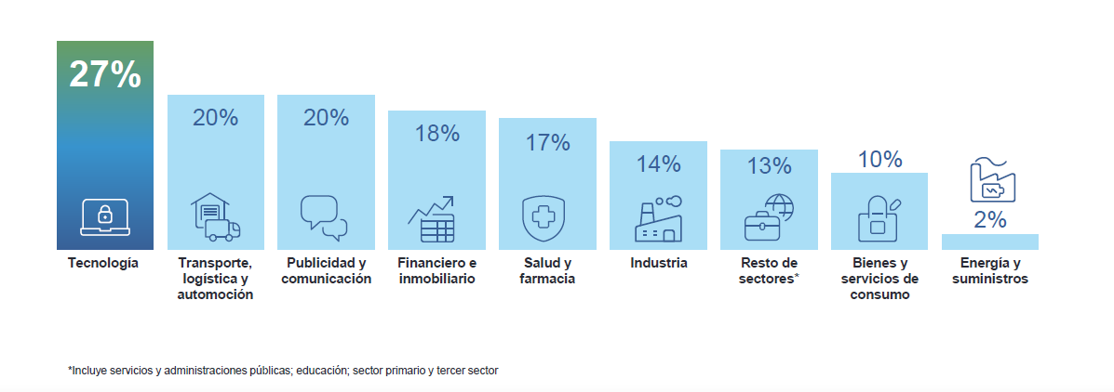

***Intención de contratación por sectores en España***

**La logística, a nivel global, ligeramente por debajo de la media**

En el análisis global, las empresas del sector tecnológico lideran el ranking una vez más y presentan previsiones positivas los primeros meses del año con un 37% de expectativas de contratación, mejorando, además, 2 puntos respecto al trimestre anterior.

A pesar de mejorar el dato absoluto del mercado español, a nivel global las empresas de **Logística, transporte y automoción** se sitúan, con unas previsiones del **24%**, un punto por debajo de la media.

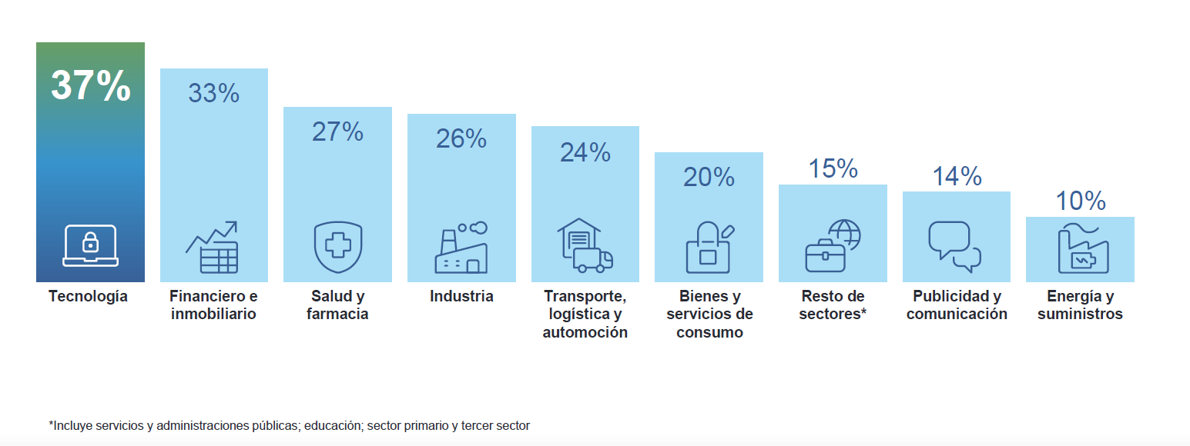

***Intención de contratación por sectores a nivel global***

**Sobre el Estudio de Proyección de Empleo de ManpowerGroup:** este estudio se basa en entrevistas realizadas a **40.413 empresas de todo el mundo -1.050 de ellas en España-**, tanto del sector público como del privado, de 42 países y territorios, y su objetivo es medir las tendencias de empleo previstas para cada trimestre. Esta muestra permite realizar un análisis por sectores y regiones -ya que están estandarizados en todos los mercados- y así ofrecer una información más detallada.

El estudio obtiene su información a partir de una única pregunta: **“¿Cómo prevé usted que cambiará el empleo total en su empresa en el próximo trimestre, desde enero a marzo de 2025, en comparación con el trimestre actual?”**. Como resultado de comparar las compañías que tienen previsto ampliar sus equipos y las que anticipan una reducción **se obtiene un índice cuyo resultado puede ir desde -100% a 100%**.

El estudio se lleva a cabo desde hace más de 60 años con la misma pregunta y perfil de encuestados. Desde el primer trimestre de 2022, las respuestas se recopilan a través de un sistema online de doble confirmación en el que se incentiva a los participantes a completar la encuesta.

**ManpowerGroup** es la compañía líder mundial en soluciones de talento y tecnología. Ayuda a las organizaciones a adaptarse a un mercado del empleo en constante cambio, seleccionando, evaluando, desarrollando y gestionando el talento que necesitan para lograr sus objetivos de negocio. Apoyándose en las últimas herramientas tecnológicas, crea estrategias innovadoras para cientos de miles de empresas cada año, permitiéndoles contar con los profesionales cualificados que necesitan, al mismo tiempo que ofrece un empleo digno y sostenible a millones de personas. A través de sus distintas marcas (Manpower, Experis y Talent Solutions), aporta valor a candidatos y clientes en más de 75 países, como lleva haciendo durante más de 70 años. Además, sus políticas de diversidad, inclusión e igualdad y sus buenas prácticas de negocio son reconocidas por multitud de organizaciones.

Más información en [www.manpowergroup.es](http://www.manpowergroup.es).

**Para más información:**

|  |  |  |
| --- | --- | --- |
| Agencia de comunicación Indie PR  **Cristina Villanueva**  Tel.: 687 14 73 60  [cristina@indiepr.es](mailto:cristina@indiepr.es)  **Carmen Polo**  Tel.: 628 88 79 64  [cpolo@indiepr.es](mailto:cpolo@indiepr.es) |  | **ManpowerGroup**  Dpto. Comunicación  Juan Gómez Rodríguez  Tel. 687 51 96 90  [juan.gomez@manpowergroup.es](mailto:juan.gomez@manpowergroup.es) |